ПРОЕКТ ПРОИЗВОДСТВА РАБОТ
на облицовку фасадов сайдингом, профлистом, линеарными панелями

ЗАКАЗЧИК ООО "ЦЗМП"
ДОГОВОР 19/10-П от 27.10.2010
шифр 19/10-П-ППР2

Исполнительный директор С.Г.Трушкина
Ответственный исполнитель Ю.А.Корытов

ВВЕДЕНИЕ

Проект производства работ является основным организационно-технологическим документом на облицовку фасадов сайдингом, профлистом, линеарными панелями при строительстве или реконструкции жилых, гражданских, сельских и промышленных зданий.
Проект производства работ содержит мероприятия по организации работ, с использованием современной технологии, с применением высокопроизводительных средств механизации, способствующих обеспечению высокого уровня качества, сокращению сроков и себестоимости работ.
Наличие и применение проекта во многом предопределяет конкурентоспособность строительной организации. Проект используется в качестве одного из документов, подтверждающих готовность строительной организации к производству монтажных работ, а также при сертификации системы качества строительной организации.
Настоящий проект производства работ является типовым, проект может быть использован напрямую, откорректирован, а также послужить основой для разработки индивидуального проекта, с учётом местных условий.
Проект производства работ на облицовку фасадов сайдингом, профлистом, линеарными панелями разработан на основании Технического задания (см. приложение к ППР) и исходных данных ООО "ЦЗМП": технических решений, рабочих чертежей на узлы фасада, технических характеристик применяемых материалов и т.п.
Работы выполняются с использованием строительных стоечных приставных лесов и (или) фасадного подъёмника (люльки).
В проекте изложены положения по организации и технологии производства работ, приведены требования к качеству работ, технике безопасности и охране труда.
При разработке проекта учтены результаты работ ЦНИИОМТП и других институтов строительной отрасли, а также производственный опыт строительных организаций и фирм.
При разработке проекта использованы нормативные, методические и справочные документы, основные из которых указаны в разделе 2 "Ведомость использованных документов".

1. ХАРАКТЕРИСТИКА САЙДИНГА, ПРОФЛИСТА, ЛИНЕАРНЫХ ПАНЕЛЕЙ

Вентилируемые фасады на основе сайдинга, профлиста, линеарных панелей предназначены для утепления и облицовки стен зданий.
Основными элементами фасада с облицовкой из сайдинга, профлиста, линеарных панелей являются:
- облицовочные материалы - сайдинг, профлист, линеарные панели;
- теплоизоляция;
- крепёжная система.
При монтаже фасада следует учитывать назначение и особенности его основных конструктивных частей:
1. Фасадные облицовочные материалы - сайдинг, профлист, линеарные панели.
Облицовочные материалы, выполненные из сайдинга, профлиста, линеарных панелей, в конструкции фасада выполняют защитно-декоративную роль - защищают теплоизоляцию, крепёжную систему и стену здания от атмосферных воздействий. Облицовочные материалы изготавливаются из оцинкованного листа толщиной от 0,4 до 0,9 мм с полимерным покрытием.
Сайдинг МП СК-14х226 с длиной до 6 м и рабочей высотой 226 мм монтируется на фасаде горизонтально.
Профлист имеет длину до 12 м и рабочую ширину от 1000 до 1150 мм в зависимости от марки профлиста, монтируется на фасаде вертикально или горизонтально.
Линеарные панели изготавливаются длиной от 0,9 до 4 м с открытыми торцами (МП ЛП-О-24хB/R) или с закрытыми торцами (МП ЛП-Т-24хB/R), с рустом (20 мм) или без руста (0), глубина панелей 24 мм, рабочая ширина от 197 до 404 мм. Линеарные панели монтируются горизонтально или вертикально. Выпускаемые профили облицовочных материалов приведены на лл.6, 7.

Сайдинг МП СК-17х226
(корабельная доска)
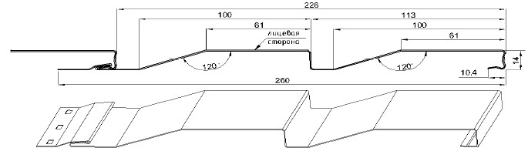
Линеарные панели
МП ЛП-Т-24хB/R (с закрытыми торцами)  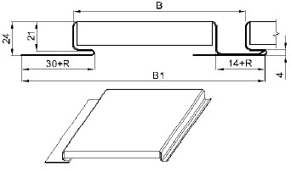. | МП ЛП-О-24хB/R (с открытыми торцами)  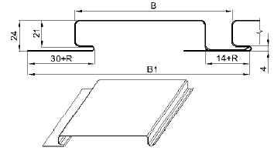

ТОРЕЦ | Ширина рабочая, мм | Ширина руста, мм | Габаритная ширина, мм
Т (закрытый) или О (открытый) | 217 | 0 | 246
 | 320 | 0 | 349
 | 404 | 0 | 433
 | 197 | 20 | 246
 | 300 | 20 | 349
 | 384 | 20 | 433
Профилированный лист С-8x1150-А, В
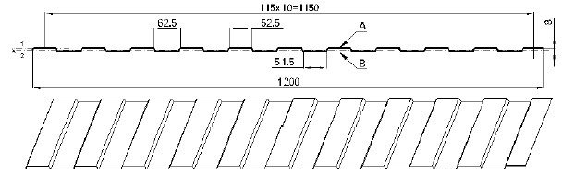
Профилированный лист МП-20x1100-А, В
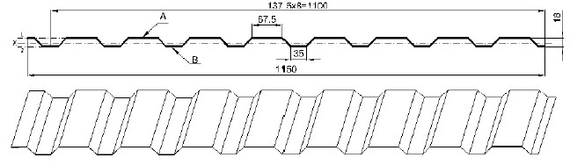
Профилированный лист С-21x1000-А, В
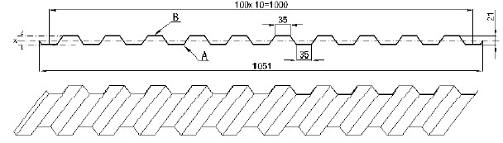
Профилированный лист МП-35x1035-А, В
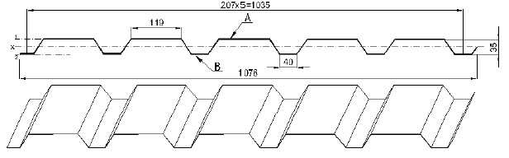
Профилированный лист С-44x1000-А, В
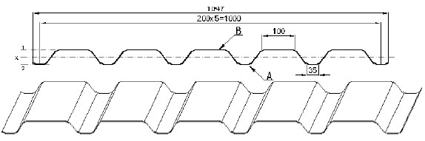
Профилированный лист МП-18x1100-А, В
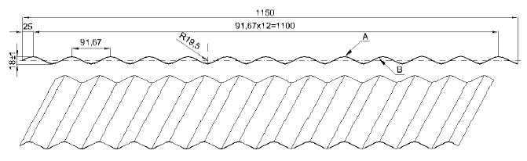
Профилированный лист МП-40х1000-А
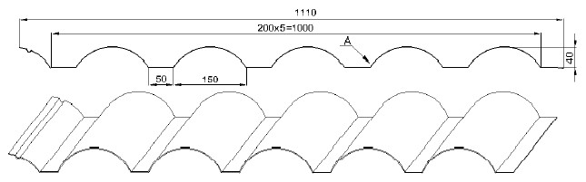

2. Система вентиляции и удаления влаги.
Для нормальной эксплуатации вентилируемого фасада необходимо оставлять зазоры для входа и выхода воздуха: у цоколя, под и над окнами, под карнизом. Величина воздушного зазора устанавливается проектом и может быть от 40 мм до 120 мм.
3. Теплоизоляция.
В качестве теплоизоляции здания используются плиты 600х1000 или 600х1200 из минеральной ваты на синтетическом связующем, толщиной до 240 мм.
Плиты фиксируются на наружной поверхности стены с помощью тарельчатых дюбелей (анкеров).
4. Крепёжная система.
Крепёжная система состоит из кронштейнов, которые крепятся непосредственно на стену, и несущих вертикальных и горизонтальных профилей, устанавливаемых на кронштейны. На несущие профили с помощью крепежных деталей монтируются облицовочные материалы.
Обрамления фасадной облицовки - конструктивные элементы, предназначенные для оформления парапета, цоколя, оконных, витражных и дверных примыканий.
Монтаж облицовочных материалов выполняется по рабочему проекту фасада конкретного здания, который отражает его объёмно-планировочные и конструктивные особенности, и по настоящему проекту производства работ.
В состав работ, рассматриваемых проектом производства работ, входят подготовительные работы - установка строительных лесов и (или) фасадного подъёмника (люльки) и основные работы - монтаж облицовочных материалов из сайдинга, профлиста, линеарных панелей.
Монтажные работы выполняются при температуре окружающего воздуха от минус 15 °С до плюс 30 °С, несколькими захватками, как правило, в две смены. В смену может работать бригада, состоящая из одновременно работающих нескольких звеньев монтажников. Каждое звено из 2-3 монтажников работает на своей вертикальной захватке.
При разработке проекта принято:
- стены здания - железобетонные или кирпичные;
- фасад здания имеет оконные и дверные проемы с карнизами, парапет и цоколь;
- Сайдинг МП СК-14х226 длиной до 6 м, рабочей высотой 226 мм;
- Профлист длиной до 12 м, с рабочей шириной до 1150 мм;
- Линеарный лист МП ЛП-Т (О)-24хB/R длиной от 0,9 до 4 м, с рабочей шириной до 404 мм.

2. ВЕДОМОСТЬ ИСПОЛЬЗОВАННЫХ ДОКУМЕНТОВ

Обозначение | Наименование
СНиП 3.01.04-87* | Приёмка в эксплуатацию законченных строительством объектов. Основные положения. Изменения (И-1-88).
СНиП 3.03.01-87 | Несущие и ограждающие конструкции.
СНиП 12-01-2004 | Организация строительства.
СНиП 12-03-2001 | Безопасность труда в строительстве. Часть 1. Общие требования.
СНиП 12-04-2002 | Безопасность труда в строительстве. Часть 2. Строительное производство.
ГОСТ 12.1.004-91 | ССБТ. Пожарная безопасность. Общие требования. Изменение (И-1-95).
ГОСТ 12.1.019-79* | Электробезопасность. Общие требования и номенклатура видов защиты.
________________
* ГОСТ 12.1.019-79 не действует. Взамен действует ГОСТ Р 12.1.019-2009. - Примечание изготовителя базы данных.
ГОСТ 12.1.046-85 | ССБТ. Строительство. Нормы освещения строительных площадок.
ГОСТ Р 12.4.026-2001 | ССБТ. Цвета сигнальные, знаки безопасности и разметка сигнальная. Назначение и правила применения. Общие технические требования и характеристики. Методы испытаний.
ГОСТ 12.4.059-89 | ССБТ. Строительство. Ограждения предохранительные инвентарные. Общие технические условия.
ГОСТ 23407-78 | Ограждения инвентарные строительных площадок и участков производства строительно-монтажных работ. Технические условия.
СП 12-136-2002 | Свод правил. Решения по охране труда и промышленной безопасности в ПОС и ППР.
ПОТ Р М-012-2000 | Межотраслевые правила по охране труда при работе на высоте. Постановление Минтруда и социального развития.
ППБ-01-93** | Правила пожарной безопасности в Российской Федерации. Утверждены ГУ ГПС МВД России.*
________________
* ППБ-01-93 не действуют. Взамен действуют ППБ-01-03. - Примечание изготовителя базы данных.

3. ОРГАНИЗАЦИЯ И ТЕХНОЛОГИЯ ВЫПОЛНЕНИЯ РАБОТ
3.1 ПОДГОТОВИТЕЛЬНЫЕ РАБОТЫ

3.1.1 Площадка для монтажных работ (а также подходы к ней и близлежащие территории) освобождается от строительных конструкций, материалов, механизмов и строительного мусора и ограждается согласно требованиям СНиП 12-03-2001. Ограждения должны удовлетворять требованиям ГОСТ 23407-78; устанавливаются предупреждающие знаки по ГОСТ 12.4.026-2001.
3.1.2 План площадки для монтажных работ приводят в проекте производства работ на листах, как правило, формата А2 (420х594 мм) или А3 (297х420 мм).
На листе 10 приведен в качестве примера фрагмент площадки монтажных работ с установкой лесов на захватке, соответствующей заводскому комплекту лесов. Условными обозначениями по РД-11-06-2007 показаны леса, граница опасной зоны при падении предмета с яруса лесов, временное ограждение зоны монтажа.
При монтаже облицовочных панелей на высотные здания устанавливаются специальные леса с удвоенной стойкой (лист 11).
При необходимости леса могут устанавливаться не на нулевой отметке, а на высоте, на междуэтажном перекрытии здания, на опорном устройстве, монтируемом в проёме здания (лист 12).
Установка лесов и фасадного подъёмника производится в соответствии с инструкциями предприятий - изготовителей лесов и подъёмника. На леса навешивается защитная полимерная сетка.

Площадка для монтажных работ с установкой лесов
(фрагмент)
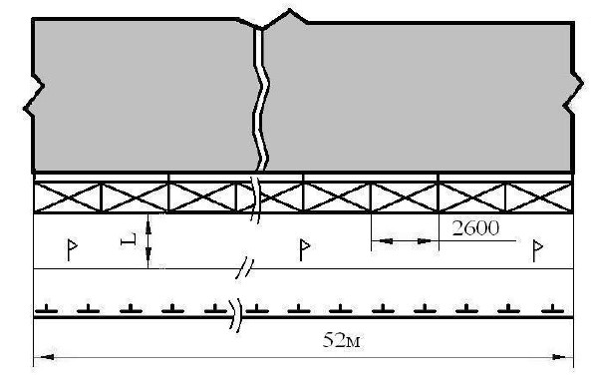
Условные обозначения:

- несущие наружные стены
- строительные леса
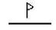- граница опасной зоны при падении предмета с яруса лесов
- временное ограждение зоны монтажа лесов

Леса на высотные здания
(с удвоенной стойкой)
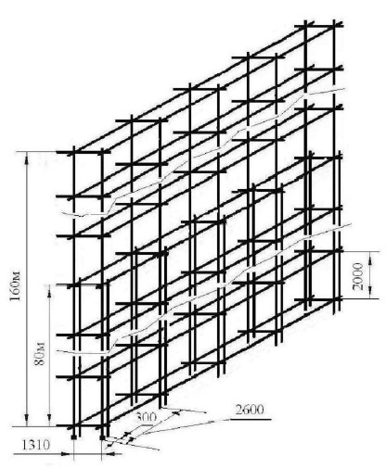
Леса на опорном устройстве, монтируемом в проёме здания
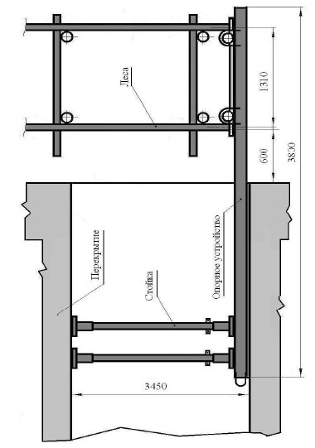

На листе 14 приведён план площадки монтажных работ с установкой фасадного подъёмника (фрагмент).
Подъёмник (8) установлен на перекрытии здания, в осях А и Б которого производятся монтажные работы. Монтажная (опасная) зона (4) имеет временное ограждение, граница опасной зоны обозначена флажками (5). На площадке размещены мастерская (2), материально-технический склад (3), открытая площадка для подготовительных работ и складирования строительных материалов и конструкций (6). На площадке размещены мачты освещения (7). Площадка монтажных работ имеет ограждение (1).
Стрелками показано направление движения автотранспорта. Граница опасной зоны устанавливается расчётом по РД-11-06-2007 в зависимости от высоты люльки подъёмника.
3.1.3 На монтажной площадке устанавливаются инвентарные мобильные помещения: неотапливаемый материально-технический склад для хранения готовых к монтажу панелей и элементов крепежной системы и, при необходимости, мастерская для проведения подгоночных работ в построечных условиях.
3.1.4 На открытой площадке для работ и складирования строительных материалов и конструкций производятся следующие работы:
- резка направляющих профилей электропилами;
- раскрой и резка плит утеплителя выполняется специальными ножами;
- раскрой ветровлагозащитной плёнки.
Для резки направляющих профилей, фасонных и крепёжных элементов не следует применять абразивные круги.

Площадка монтажных работ с установкой фасадного подъёмника (фрагмент)
Таблица 1
Контролируемые параметры
N  пп | Технологические процессы и операции | Контролируемый параметр, элемент | Допускаемое значение, требования | Способ контроля и инструмент
1. РАЗМЕТКА ФАСАДА, УСТАНОВКА КРОНШТЕЙНОВ
1.1 | Разметка крайних точек горизонтальной линии фасада | Точность разметки | ±2,0 мм | Нивелир
1.2 | Разметка крайних точек вертикальной линии фасада | Точность разметки | ±2,0 мм | Теодолит
1.3 | Разметка промежуточных линий точек крепления кронштейнов | Точность разметки | ±2,0 мм | Лазерный нивелир, отвес, рулетка
1.4 | Сверление отверстий под дюбелем | Глубина,  Диаметр, | длина дюбеля +10,0 мм  диаметр дюбеля + 0,2 мм | Глубиномер, нутромер
 |  | Расстояние от угла здания | Не менее 100,0 мм | Рулетка
 |  | Расстояние между соседними отверстиями | Не менее чем глубина сверления | Рулетка, глубиномер
 |  | Чистота отверстия | Отсутствие пыли | Визуально
 |  | Отклонение точек крепления кронштейнов от проектного | ±10,0 мм | Рулетка
 |  | Наличие изолоновых (паронитовых) прокладок | Размеры по проекту | Визуально
1.5 | Крепление кронштейнов | Наличие под анкером шайбы | Шайба из нержавеющей стали, предусмотренная проектом | Визуально
 |  | Точность, прочность | Согласно проекту | Нивелир, уровень
2. МОНТАЖ ТЕПЛОИЗОЛЯЦИИ
2.1 | Транспортировка и хранение теплоизоляции | Влажность, отсутствие механических повреждений | Влажность не более 10% | Влагомер
2.2 | Резка в размер | Точность | ±1,0 мм | Рулетка
2.3 | Крепление к стене теплоизоляции | Незаполненность шва | Не более 2,0 мм | Шаблон
 |  | Точность стыковки | Шахматное расположение плит теплоизоляции, отсутствие сплошного шва | Визуально
 |  | Количество дюбелей на 1 м | Согласно проекту (5-7 штук) | Визуально
2.4 | Крепление ветро-гидрозащитной плёнки | Степень защиты | Отсутствие незащищенных плит и открытых торцов теплоизоляции | Визуально
 |  | Перехлест полотнищ на стыках | Величина перехлеста от 100 мм до 150 мм | Рулетка
3. МОНТАЖ НАПРАВЛЯЮЩИХ ПРОФИЛЕЙ
3.1 | Крепление направляющих профилей | Точность длины профиля | +0 - (-2) мм | Рулетка
 |  | Отклонение от прямолинейности | 2 мм на 1 м длины | Рулетка, уровень
 |  | Заклепочное соединение | Отсутствие люфта | Визуально
 |  | Зазор в местах стыка направляющих | Согласно проекту (обычно 10 мм) | Шаблон
 |  | Отклонение от проектного расстояния между соседними направляющими | 2 мм | Рулетка
 |  | Отклонение от соосности смежных по высоте направляющих | 2 мм | Рулетка, уровень
 |  | Уступ между смежными по высоте направляющими | 4 мм | Рулетка, уровень
 |  | Отклонение от плоскости нижнего края самых нижних направляющих | 2 мм | Нивелир, рулетка
4. КРЕПЛЕНИЕ ОБЛИЦОВОЧНОГО МАТЕРИАЛА
4.1 | Входной контроль облицовочного материала | Отклонение линейных размеров от проектных | По длине ±2,0 мм  По ширине ±1,0 мм  Разность длин диагоналей ±2,0 мм | Рулетка
 |  | Отклонение от плоскостности | ±1,0 мм | Уровень, рулетка
 |  | Внешний вид | Отсутствие механических повреждений видовых поверхностей | Визуально
4.2 | Крепление облицовочного материала | Отклонение размера руста от проектного | ±2,0 мм | Шаблон, рулетка
 |  | Отклонение от вертикальности и горизонтальности | 2,0 мм на 1 м длины | Уровень, рулетка, отвес
 |  | Отклонение плоскости навесного фасада от вертикали | 1/500 высоты вентилируемого фасада, но не более 100 мм | Уровень, рулетка, отвес

4.7 Приемка вентилируемого фасада с облицовкой из сайдинга, профлиста и линеарных панелей производится приёмочной комиссией в составе представителей заказчика и подрядчика и оформляется подписанием акта о приемке. К акту прилагаются документы:
- проект фасада и проект производства работ;
- документы, удостоверяющие качество облицовочного материала, комплектующих деталей и материалов;
- акты на скрытые работы;
- журнал производства работ.
5. ПОТРЕБНОСТЬ В СРЕДСТВАХ МЕХАНИЗАЦИИ, ИНСТРУМЕНТЕ, ИНВЕНТАРЕ И ПРИСПОСОБЛЕНИЯХ

В таблице 2 приведены основные средства механизации, инструмент, инвентарь и приспособления. Вместо указанных в таблице могут быть применены другие средства, имеющие аналогичные технические характеристики.

Таблица 2
N  п/п | Наименование | Тип, марка, ГОСТ, N чертежа, завод-изготовитель | Техническая характеристика | Назначение
1 | Леса строительные | Приставные стоечные по ГОСТ 27321-87* | Высота и длина лесов - по паспорту.  Нормативная нагрузка - 200 кгс/м | Средство подмащивания для монтажных работ
2 | Подъёмник фасадный (люлька) | Изготовитель "Тверской Экспериментальный механический завод" | Длина рабочего настила - 4 м.  Грузоподъёмность - 300 кг.  Высота подъёма до 150 м | То же
3 | Отвес, шнур | ОТ400-1, ГОСТ 7948-80.  Шнур капроновый | Масса отвеса не более 0,4 кг, длина 98 м.  Длина шнура - 5 м, диаметр 3 мм | Разграничение захваток, проверка вертикальности
4 | Ватерпас | Тип 70-1500 "STABILA" | Длина 1500 мм.  Точность измерения 0,5 мм/м | Проверка горизонтальных плоскостей
5 | * | BL 40 VHR СКБ "Стройприбор" | Точность измерения 0,1 мм/м | Измерение высот
_________________
* Текст документа соответствует оригиналу. - Примечание изготовителя базы данных.

6 | Лазерный уровень | BL 20 СКБ "Стройприбор" | Точность измерения 0,1 мм/м | Проверка горизонтальных плоскостей
7 | Дрель | Интерскол ДУ 1000-ЭР | Максимальный диаметр сверла (пробойника) 20 мм | Сверление отверстий в стене
 | Перфоратор | "BOSCH", GBM-2-24DFR
8 | Рулетка стальная | Р20УЗК, ГОСТ 7502-98 | Длина 20 м. Масса 0,35 кг | Измерение линейных размеров
9 | Отвертка с рычажным наконечником | Отвертка Профи ООО "ИНФОТЕКС" | Реверсивная рычажная | Завинчивание/отвинчивание винтов, болтов
10 | Гайковерт ручной | Типа ИЭ-311 | Момент затяжки 12,5 кгс·м | Завинчивание/отвинчивание гаек, болтов
11 | Электродрель с насадками для завинчивания | Интерскол ДУ-800-ЭР | Потребляемая мощность 800 Вт, максимальный диаметр сверления 20 мм | Сверление отверстий и завинчивание винтов
12 | Клепальные клещи | Типа "ЭНКОР" | Диаметр заклепок до 6 мм | Установка заклепок
13 | Клепальный пистолет аккумуляторный | Типа ERT 130 "RIVETEC" | Сила заклепки 85 кгс, рабочий ход 20 мм.  Вес с аккумулятором 2,2 кг | Установка вытяжных заклепок
14 | Ограждения инвентарные участков монтажных работ | ГОСТ 23407-78 | Высота не менее 1,6 м | Безопасность работ
15 | Сетка защитная на леса | Фирмы Апекс, Верт или других фирм | Из полимерных волокон | Защита от падения предметов с высоты лесов

6. ТЕХНИКА БЕЗОПАСНОСТИ И ОХРАНА ТРУДА

6.1 При организации и проведении работ по облицовке фасадов сайдингом, профлистом и линеарными панелями должны выполняться требования следующих нормативных документов:
- СНиП 12-03-2001. "Безопасность труда в строительстве. Часть 1. Общие требования";
- СНиП 12-04-2002. "Безопасность труда в строительстве. Часть 2. Строительное производство";
- ГОСТ 12.4.011-89 "Средства защиты рабочих. Общие требования и классификация".
6.2 Пожарная безопасность на рабочих местах должна обеспечиваться в соответствии с требованиями:
- ППБ-01-93** ''Правила пожарной безопасности в РФ'', утверждёнными Главным управлением Государственной противопожарной службы МВД России;
- ГОСТ 12.1.004.91 "ССБТ. Пожарная безопасность. Общие требования".
6.3 Электробезопасность на рабочих местах должна обеспечиваться в соответствии с требованиями:
- ГОСТ 12.1.019-79 "Электробезопасность. Общие требования и номенклатура видов защиты";
- ГОСТ 12.1.030-81 "Электробезопасность. Защитное заземление. Зануление".
6.4 Безопасность монтажных работ на высоте должна обеспечиваться согласно правилам ПОТ Р М-012-2000.
6.5 Строительная площадка должна быть обозначена знаками опасности и надписями установленной формы в соответствии с требованиями ГОСТа Р 12.4.026-2001.
Участки производства работ должны иметь ограждения в соответствии с требованиями ГОСТа 23407-78 "Ограждения инвентарные строительных площадок и участков производства строительно-монтажных работ. Технические условия" и ГОСТ 12.4.059-89. "ССБТ. Строительство. Ограждения предохранительные инвентарные. Общие технические условия".
6.6 Складирование и хранение облицовочного материала должно осуществляться в соответствии с требованиями технических условий, а также СНиП 12-03-2001. "Безопасность труда в строительстве. Часть 1. Общие требования".
6.7 Строительная площадка, участки работ, рабочие места, проезды и подходы к ним в темное время суток должны быть освещены в соответствием с требованиям ГОСТ 12.1.046-85 "ССБТ. Строительство. Нормы освещения строительных площадок".
6.8 Строительные леса устанавливают по инструкции по монтажу, которая содержится в эксплуатационной документации предприятия-изготовителя.
6.8.1 Леса устанавливают на спланированную утрамбованную поверхность грунта. Горизонтальность лесов должна быть обеспечена устройством специального временного опорного сооружения. Горизонтальность регулируется винтовыми опорами, которыми оборудованы леса.
6.8.2 Вертикальные элементы лесов (стойки и рамы) устанавливают по отвесомеру, а горизонтальные (связи и настил) - по уровнемеру.
6.8.3 Места крепления лесов к стене указаны в конструкторской документации на леса. При совпадении точек крепления с проёмами в стене леса следует крепить к несущим конструкциям (стенам, колоннам, перекрытиям) с внутренней стороны здания при помощи приспособлений и устройств. Не следует крепить леса к карнизам и парапетам.
6.8.4 Леса должны быть оборудованы молниезащитой. Сопротивление заземления должно быть не более 15 Ом. На время монтажа и демонтажа лесов электрические провода, расположенные ближе 5 м от лесов обесточивают.
6.8.5 Леса допускаются к эксплуатации после испытаний. При испытании лесов нормативной нагрузкой в течение не менее двух часов проверяется их прочность и устойчивость, надёжность настила и ограждений, заземления.
6.8.6 Леса допускаются к эксплуатации после приёмки комиссией, назначенной руководителем строительной организации, и регистрируются в журнале учёта по ГОСТ 26887.
Леса следует эксплуатировать в соответствии с Инструкцией предприятия-изготовителя и СНиП 12-03. Техническое состояние лесов контролируется перед каждой сменой и периодическими осмотрами через каждые 10 дней. Результаты периодических осмотров отмечают в упомянутом журнале.
6.9 Фасадный подъёмник (люлька) устанавливают по инструкции по монтажу, которая содержится в эксплуатационной документации предприятия-изготовителя.
Основные требования безопасности при использовании подъёмника следующие.
Вход в люльку подъёмника и выход из неё разрешается только с земли, использовать для этого дверные и оконные проёмы запрещается.
Работа на подъёмнике должна выполняться только в касках.
При работе в люльке рабочий должен пользоваться предохранительным поясом с креплением его к поручням люльки.
Выполнение работ над люлькой и под люлькой не допускается.
При перерывах в работе и после окончания работ подъёмник опускается на землю и отключается от сети.
Запрещается:
- работать на подъёмнике при скорости ветра свыше 8,3 м/с, при снегопаде, дожде или тумане,
- перегружать подъёмник, работать без кожухов лебёдок и ловителей,
- подъём на подъёмнике больше рабочих, чем это предусмотрено в инструкции по эксплуатации подъёмника.
6.10 Каких-либо особых требований безопасности при производстве облицовочных работ сайдингом, профлистом и линеарными панелями на фасадах здания не имеется, поэтому проектной разработки вопросов, связанных с обеспечением безопасности облицовочных работ, не требуется.

7. СОСТАВ БРИГАДЫ

Работы выполняются бригадой из четырёх рабочих: монтажник-бригадир, два монтажника и подсобный рабочий. Монтажник-бригадир, наиболее опытный и квалифицированный рабочий, осуществляет по приказу организации руководство работами, координирует выполнение работ, выполняет сам и участвует в выполнении наиболее ответственных операций, контролирует качество работ. Два рабочих - монтажника, имеющие опыт работы по монтажу фасадных систем и соответствующую квалификацию, выполняют под руководством бригадира основной объём работ. Подсобный рабочий выполняет по указанию бригадира операции: чистку и уборку поверхности фасада, подноску к месту монтажа кронштейнов, направляющих, утеплителя, отделочных плиток и крепёжных деталей. Перечень операций, выполняемых бригадой, по облицовке фасадов сайдингом, профлистом и линеарными панелями приведён в пооперационной карте (лист 75, 76, 77).
Квалификация монтажников должна позволять на основе взаимозаменяемости последовательно и (или) параллельно выполнять все работы (операции) по монтажу фасада.
Трудоёмкость работ по этапам монтажа фасада сайдингом, профлистом и линеарными панелями практически одинаковая и составляет:
- подготовка фасада, разметка фасада - 24 чел.-ч,
- монтаж кронштейнов - 14 чел.-ч,
- монтаж плит теплоизоляции - 89 чел.-ч,
- монтаж вертикальных и горизонтальных направляющих - 58 чел.-ч,
- монтаж фасонных деталей - 86 чел.-ч.
Трудоёмкость заключительного этапа - монтажа облицовочных материалов из сайдинга составляет 48 чел.-ч, а из профлиста и линеарных панелей составляет 34 чел.-ч.

Пооперационная карта на облицовку фасада сайдингом, профлистом, линеарными панелями

Наименование операций | Ручные машины, инструмент, приспособления | Исполнители | Описание операций
Подготовка поверхности фасада, разметка фасада
Чистка поверхности фасада | Скребки, щетки проволочные | Подсобный рабочий | Чистит поверхность от грязи, наслоений, брызг бетона
Разметка поверхности фасада под отверстия для кронштейнов | Рулетка, уровень, шнур | Два монтажника,  монтажник-бригадир | Производят разметку точек сверления отверстий для кронштейнов на поверхности фасада. Между контрольными точками, нанесёнными ранее, в горизонтальном направлении натягивают шнур и наносят контрастной краской метки с шагом, указанным в проекте
Монтаж кронштейнов
Высверливание отверстий для крепления кронштейнов | Электродрель, перфоратор | Монтажник | По ранее нанесенным меткам высверливает отверстия под анкеры
 |  | Подсобный рабочий | Подготавливает отверстия для анкеров
Крепление кронштейнов | Шуруповерт | Два монтажника, монтажник-бригадир | Один монтажник устанавливает прокладки и кронштейны, третий вставляет анкеры с шайбами и привинчивает их к стене
Монтаж плит утеплителя
Монтаж плит утеплителя | Электродрель, молоток, шуруповерт, ножи для резки плит | Два монтажника,  монтажник-бригадир.  Подсобный рабочий | Два монтажника раскладывают плиты утеплителя по стене с подгонкой по месту и друг к другу.  Третий монтажник высверливает отверстия и завинчивает тарельчатые дюбели
Укладка ветровлагозащитной пленки | Электродрель, молоток, степлер, нож | Два монтажника, монтажник-бригадир | Два монтажника производят разметку, обрезку ветровлагозащитной пленки, прорезают места для прохода кронштейнов, укрывают утеплитель.  Третий монтажник соединяет пленку по швам степлером
Монтаж направляющих
Установка направляющих | Электродрель, уровень, линейка | Три монтажника, в том числе, монтажник-бригадир.  Подсобный рабочий | Один монтажник вставляет направляющие в кронштейны.  Два других монтажника производят наладку и рихтовку крайних направляющих, крепят крайние направляющие к кронштейнам
Крепление направляющих к кронштейнам | Электродрель, уровень | Три монтажника, в том числе, монтажник-бригадир | Два монтажника натягивают леску между крайними направляющими.  Третий выравнивает промежуточные направляющие, крепит направляющие к кронштейнам
Монтаж фасонных деталей
Монтаж цокольного, парапетного, оконного слива | Электродрель, уровень, клёпочный пистолет | Три монтажника, в том числе, монтажник-бригадир.  Подсобный рабочий | Два монтажника устанавливают сливы на крепежные элементы (профили), производят выравнивание, подгонку и рихтовку сливов.  Третий монтажник крепит сливы к крепежным элементам (профилям)
Монтаж фасонных деталей угловых, вертикальных и горизонтальных откосов, обрамлений и примыканий | Электродрель, молоток, рейка, уровень, клёпочный пистолет | Три монтажника, в том числе, монтажник-бригадир | Один монтажник размечает места крепления угловых, вертикальных и горизонтальных откосов, обрамлений и примыканий.  Два монтажника производят установку фасонных деталей, выравнивают и закрепляют их
Монтаж облицовочных материалов из сайдинга, профнастила и линеарных панелей
Разметка точек крепления | Уровень, рулетка, линейка | Два монтажника. Подсобный рабочий | Два монтажника размечают точки крепления, подгоняют и выравнивают облицовочные листы по горизонтали
Крепление облицовочных материалов | Электродрель, уровень, рулетка, клёпочный пистолет | Три монтажника, в том числе, монтажник-бригадир | Два монтажника крепят листы самонарезными винтами, третий монтажник производит замеры, контролирует качество работы

8. КАЛЕНДАРНЫЙ ПЛАН-ГРАФИК РАБОТ

Календарный план-график работ по облицовке фасада площадью 100 м сайдингом при односменной последовательной работе бригады приведён на листе 79. Затраты времени на указанную единицу объёма работ составляют до 10,3 смены.
Календарный план-график работ по облицовке фасада площадью 100 м профлистом и линеарными панелями при односменной последовательной работе бригады приведён на листе 80. Затраты времени на указанную единицу объёма работ составляют до 9,8 смен.
Число часов в рабочую смену принято - 8.
Эти затраты времени могут быть значительно сокращены за счёт совмещения работ на конкретном объёкте и при работе в две смены.

Календарный план-график работ по облицовке фасада сайдингом
(объем работ - 100 м площади фасада)
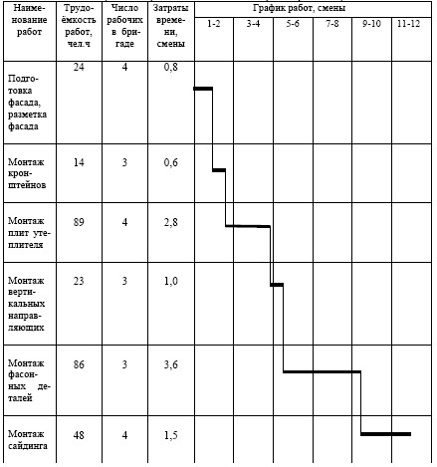

Календарный план-график работ по облицовке фасада сайдингом*
(объем работ - 100 м площади фасада)
________________
* Форма для заполнения. - Примечание изготовителя базы данных.

Наименование работ | Трудо-  ёмкость работ, чел.-ч | Число рабочих в бригаде | Затраты времени, смены | График работ, смены
 |  |  |  | 1-2 | 3-4 | 5-6 | 7-8 | 9-10 | 11-12
Подготовка фасада, разметка фасада | 24 | 4 | 0,8
Монтаж кронштейнов | 14 | 3 | 0,6
Монтаж плит утеплителя | 89 | 4 | 2,8
Монтаж вертикальных направляющих | 23 | 3 | 1,0
Монтаж фасонных деталей | 86 | 3 | 3,6
Монтаж сайдинга | 48 | 4 | 1,5

Календарный план-график работ по облицовке фасада профлистом, линеарными панелями
(объём работ - 100 м площади фасада)
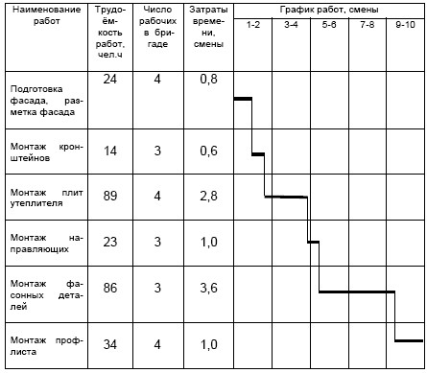
Календарный план-график работ по облицовке фасада профлистом, линеарными панелями*
(объём работ - 100 м площади фасада)
________________
* Форма для заполнения. - Примечание изготовителя базы данных.
Наименование работ | Трудо-  ёмкость работ, чел.-ч | Число рабочих в бригаде | Затраты времени, смены | График работ, смены
 |  |  |  | 1-2 | 3-4 | 5-6 | 7-8 | 9-10
Подготовка фасада, разметка фасада | 24 | 4 | 0,8
Монтаж кронштейнов | 14 | 3 | 0,6
Монтаж плит утеплителя | 89 | 4 | 2,8
Монтаж направляющих | 23 | 3 | 1,0
Монтаж фасонных деталей | 86 | 3 | 3,6
Монтаж профлиста | 34 | 4 | 1,0

